Projekt – delta hedging

Inżynieria finansowa 1

### 

### Katarzyna Streich

### Michał Krawiec

### Jakub Gierłachowski

Spis treści

Katarzyna Streich 1

Michał Krawiec 1

Jakub Gierłachowski 1

1. Wstęp 5

1.1 Opis problemu 5

1.2 Opcje 5

1.2.1 Standardy opcji 5

1.2.2 Wybór opcji 5

2. Część teoretyczna 5

2.1 Kalibracja 5

2.2 Stopa wolna od ryzyka 6

2.3 Wycena Opcji 6

2.3.1 Równanie Blacka-Scholsa 6

2.3.2 Opisy i wzory opcji 7

2.4 Hedging 8

2.4.1 Wstęp 8

2.4.2 Hedging niezależny od modelu wyceny 8

2.4.3 Hedging zależny od modelu wyceny 8

2.4.4 Delta hedging 8

2.4.5 Gamma hedging 8

2.5 Premia za ryzyko 8

3. Delta hedging 8

3.1 Wstęp 8

3.2 Rozkład zysku i strat 8

3.3 Częstotliwość aktualizacji składu portfela 8

3.4 Uwzględnienie premii za ryzyko 8

3.5 Zastosowanie delta hedgingu w rzeczywistości 8

3.6 Świat abstrakcyjny VS świat rzeczywisty 8

3.7 Analiza wrażliwości 8

3.8 Wnioski 8

4. Gamma hedging 8

4.1 Wstęp 9

4.1.1 Opis 9

4.1.2 Porównanie delta hedgingu z gamma hedgingiem 9

4.2 Analiza wrażliwości 10

4.2.1 Wartość opcji, a wartość aktywa bazowego 10

4.2.2 Delta, a wartość aktywa bazowego 10

4.2.3 Gamma, a wartość aktywa bazowego 10

4.3 Podejście I – wykorzystanie 1 opcji binarnej 10

4.3.1 Opis problemu 10

4.3.2 Portfel 10

4.3.3 Opis matematyczny 11

4.3.4 Wykres delty 11

4.3.5 Rozkład zysku/straty 11

4.3.6 Wnioski 12

4.4 Podejście II – wykorzystanie 2 opcji binarnych 12

4.4.1 Opis problemu 12

4.4.2 Portfel 12

4.4.3 Opis matematyczny 12

4.4.4 Wykres delty 13

4.4.5 Rozkład zysku/straty 13

4.4.6 Wnioski 13

4.5 Podejście III – wykorzystanie wszystkich dostępnych opcji binarnych 13

4.5.1 Opis problemu 13

4.5.2 Portfel 14

4.5.3 Opis matematyczny 15

4.5.4 Wykres delty 15

4.5.5 Rozkład zysku/straty 15

4.5.6 Wnioski 15

4.6 Wnioski 15

5. Formuła ITO 15

6. Podsumowanie 15

6.1 Pierwsza część 15

6.2 Druga część 15

1. Wstęp
   1. Opis problemu

W raporcie skupimy się na dwóch metodach zabezpieczania portfela opcji: delta i gamma hedgingu. W tym celu wprowadzamy model polegający na tym, że sprzedajemy na Giełdzie Papierów Wartościowych wszystkie zapadające we wrześniu 2011 opcje na WIG20. W pierwszej części symulacji skupiamy się tylko na delta hedgingu, zabezpieczamy portfel przy pomocy indeksu WIG20 oraz pewnej obligacji, w idealnym świecie abstrakcji nie rozważamy kosztów transakcji. Druga część raportu skupia się na idei gamma hedgingu, zmieniamy model, wprowadzając możliwość użycia opcji binarnych, co więcej wprowadzamy opłaty za sprzedaż lub kupno jakiegokolwiek instrumentu i badamy jaki jest wpływ rozszerzenia modelu na obserwacje.

Na koniec skupimy się na numerycznych testach dotyczących prawdziwości formuły Ito.

* 1. Opcje
     1. Standardy opcji

Lorem ipsum dolor sit amet, consectetur adipisicing elit. Proin nibh augue, suscipit a, scelerisque sed, lacinia in, mi. Cras vel lorem. Etiam pellentesque aliquet tellus. Phasellus pharetra nulla ac diam. Quisque semper justo at risus. Donec venenatis, turpis vel hendrerit interdum, dui ligula ultricies purus, sed posuere libero dui id orci. Nam congue, pede vitae dapibus aliquet, elit magna vulputate arcu, vel tempus metus leo non est.

* + 1. Wybór opcji

Lorem ipsum dolor sit amet, consectetur adipisicing elit. Proin nibh augue, suscipit a, scelerisque sed, lacinia in, mi. Cras vel lorem. Etiam pellentesque aliquet tellus. Phasellus pharetra nulla ac diam. Quisque semper justo at risus. Donec venenatis, turpis vel hendrerit interdum, dui ligula ultricies purus, sed posuere libero dui id orci. Nam congue, pede vitae dapibus aliquet, elit magna vulputate arcu, vel tempus metus leo non est.

1. Część teoretyczna
   1. Model

Do wykonania zadania musieliśmy posłużyć się pewnym modelem zachowania cen akcji i indeksu WIG20 na GPW. Trajektorie WIG20 są symulowane zgodnie z dynamiką geometrycznego ruchu Browna:



Gdzie X oznacza standardowy ruch Browna. Początkową datą symulacji jest 11 lutego 2011. Do wyznaczenia parametrów (dryf i zmienność) równania geometrycznego ruchu Browna posłużyliśmy się historycznymi danymi na rok wstecz.

* 1. Kalibracja oraz część wstępna projektu

Mając dane z poprzedniego roku, możemy policzyć zmienność i dryf. W tym celu najpierw policzyliśmy dzienne historyczne zwroty z indeksu WIG20:



gdzie  jest ceną aktywa bazowego w i-tym dniu. Warto przyjrzeć się rozkładom tych zwrotów, okazuje się że po odrzuceniu kilku obserwacji odstających, można przyjąć, że pochodzą one z rozkładu normalnego. Widać to na histogramach oraz wykresach kwantylowych i typu box-plot.

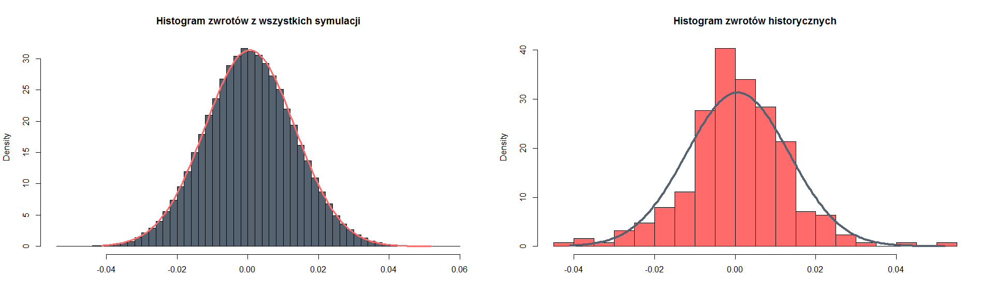

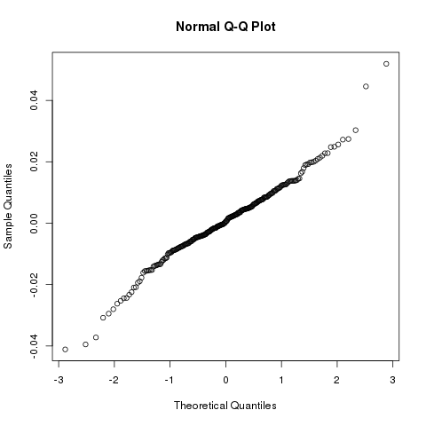

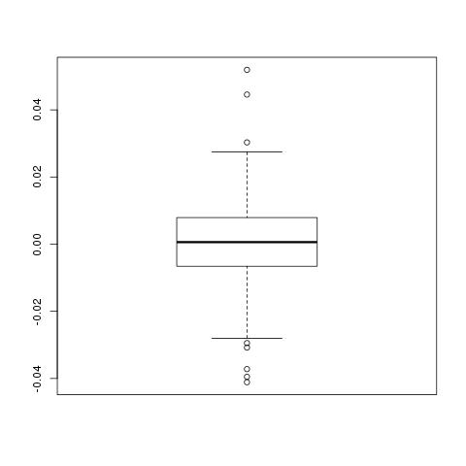

Wykonaliśmy także testy normalności Shapiro-Wilka i Kołmogorowa-Smirnowa, które nie dały podstaw do odrzucenia hipotezy o normalności (po usunięciu obserwacji odstających). **TODO może wstawić coś?**

Mogliśmy przejść do estymowania potrzebnych parametrów. Dryf szacujemy przy użyciu standardowego estymatora średniej, przemnożonego przez okres czasu (w skali roku), w naszym przypadku 252 dni, M - liczba obserwacji.





Dla zmienności wzięliśmy nieobciążony estymator wariancji, odpowiednio przemnożony przez pierwiastek z 252 dni.

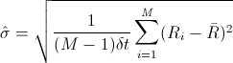

Równanie na cenę akcji, można rozwiązać stosując formułę Ito dla funkcji:



Otrzymujemy rozwiązanie:



Dzieląc



otrzymujemy zależność rekurencyjną, którą stosowaliśmy przy pisaniu symulacji. Poniżej znajduje się wykres z symulacjami, kwantylami i faktyczną trajektorią indeksu WIG20.

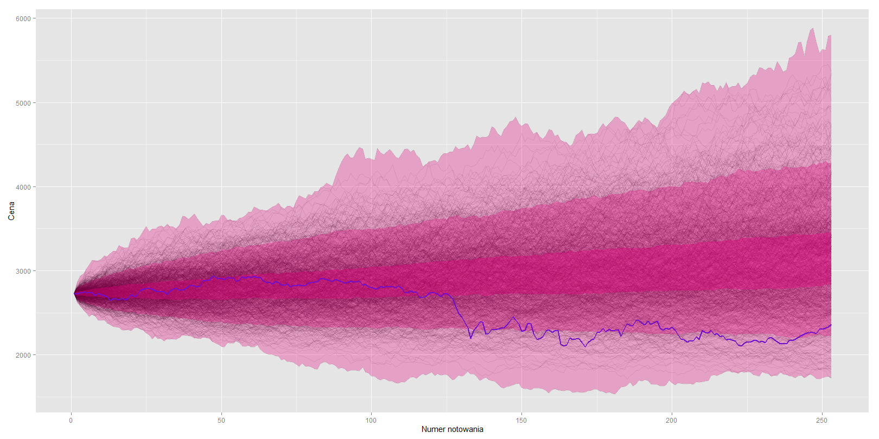

Następnie zasymulowaliśmy razem trajektorie WIG20 oraz akcji KGHM biorąc pod uwagę silną korelację między nimi (aż 0.787). Na poniższych wykresach można zobaczyć, że faktycznie wygenerowane trajektorie mają cechy zgodne z trajektoriami notowań historycznych.

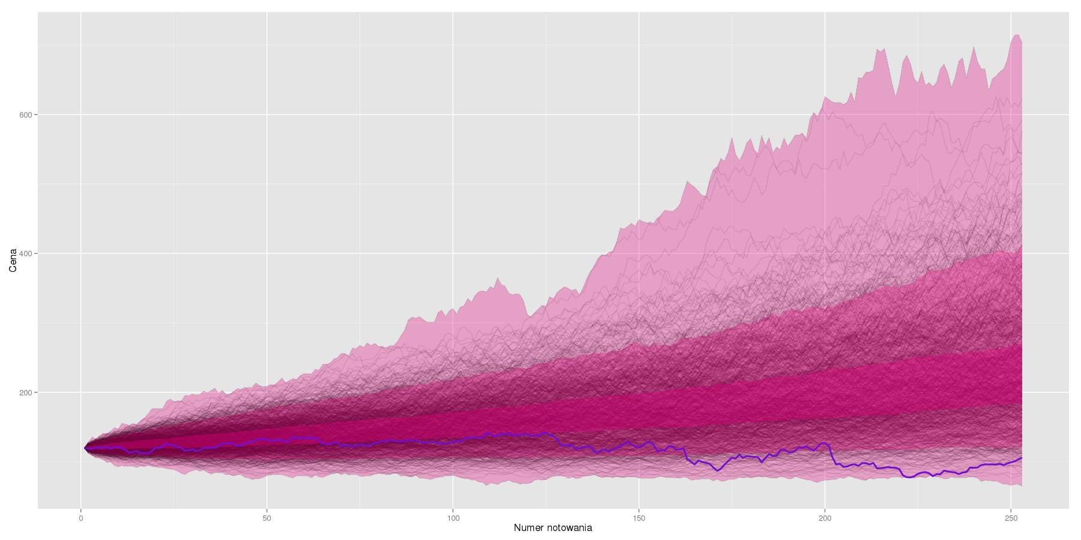Wykres skorelowanych symulacji dla KGHM.

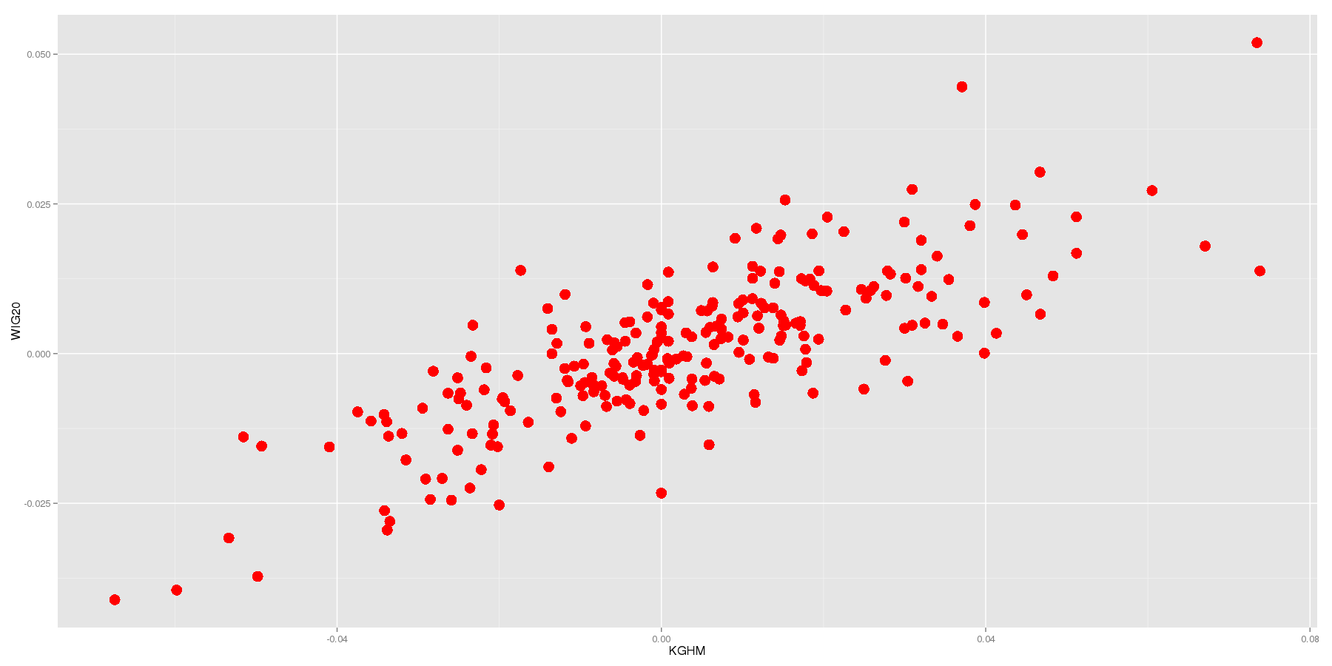

Wykres rozrzutu dla KGHM i WIG20, można zobaczyć silną dodatnią korelację.

* 1. Stopa wolna od ryzyka

Przy konstrukcji portfela potrzebowaliśmy instrumentu wolnego od ryzyka. W tym celu wzięliśmy notowaną w tamtym okresie zerokuponową obligację dwuletnią o sygnaturze: OK0711, nominale 1000 i kursie zamknięcia 979,90. Dzięki temu mogliśmy wyliczyć stopę wolną od ryzyka r.







Tabela - wybór opcji (testowe)

|  |  |  |  |  |
| --- | --- | --- | --- | --- |
|  | OW20F2240 | OW20O2330 | OBREA2026 | OTPEB2001 + 0,5 |
| Typ | call | put | call | put |
| Instrument bazowy | WIG20 | WIG20 | BRE | TPE |
| Data wykonania | 15-06-2012 | 16-03-2012 | 01-08-2012 | 01-08-2012 |
| Kurs początkowy  (instrumentu bazowego) | 2702,23 | 2702,23 | 318,90 | 6,41 |
| Kurs wykonania | 2400 | 3300 | 260 | 10,5 |
| Kurs rzeczywisty | 2233,38 | 2337,92 | 284,50 | 4,55 |

**INSTRUKCJA:** PPM na obrazku “wstaw podpis”.

Lorem ipsum dolor sit amet, consectetur adipisicing elit. Proin nibh augue, suscipit a, scelerisque sed, lacinia in, mi. Cras vel lorem. Etiam pellentesque aliquet tellus. Phasellus pharetra nulla ac diam. Quisque semper justo at risus. Donec venenatis, turpis vel hendrerit interdum, dui ligula ultricies purus, sed posuere libero dui id orci. Nam congue, pede vitae dapibus aliquet, elit magna vulputate arcu, vel tempus metus leo non est.

* 1. Wycena Opcji
     1. Wprowadzenie i oznaczenia

Niech

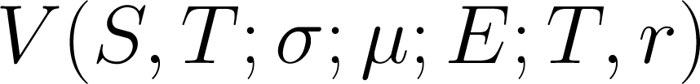

oznacza cenę opcji, gdzie E – cena wykonania, S – cena aktywa bazowego, T – czas wykonania, reszta oznaczeń jak poprzednio.

Przez będziemy oznaczali wartość portfela w czasie, na portfel składają się opcje, oraz pewna ilość aktywa bazowego:

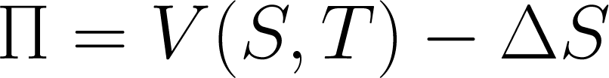

* + 1. Delta hedging

Chcemy wyeliminować losowość (ryzyko) z portfela, stąd po przekształceniach, dochodzimy do tego ile musimy trzymać w każdej chwili aktywa bazowego:

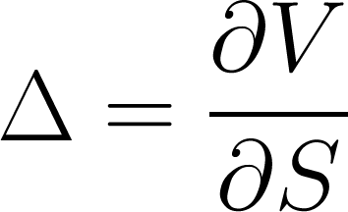

Taką strategię nazywamy delta-hedgingiem. Wzory na delty różnych rodzajów opcji można znaleźć w książkach dotyczących matematyki finansowej, nie będziemy ich wyprowadzać, jedynie podamy poniżej.

Opcja Call:

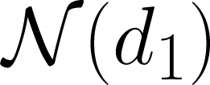

Opcja Put:

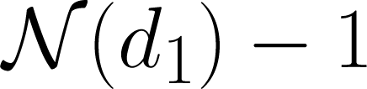

gdzie:

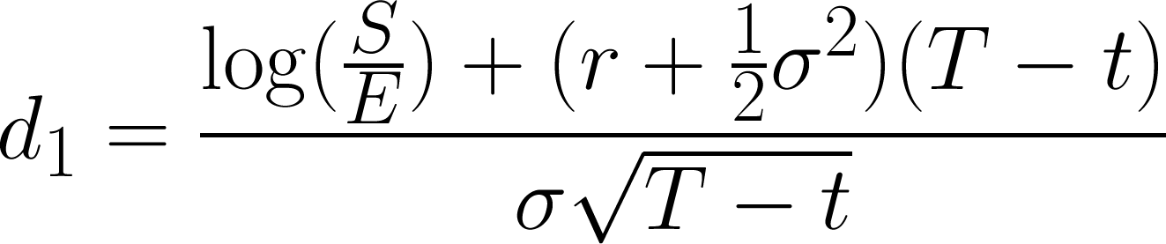

* + 1. Równanie Blacka-Scholsa

Jako że nasz model zakłada brak arbitrażu, zmiana wartości portfela musi odpowiadać ulokowaniu tych samych pieniędzy ze stopą wolną od ryzyka r.

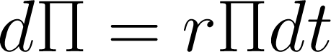

Mając tę równość można wyprowadzić słynne równanie Blacka-Scholesa, które będzie nam służyło do wyceny opcji.

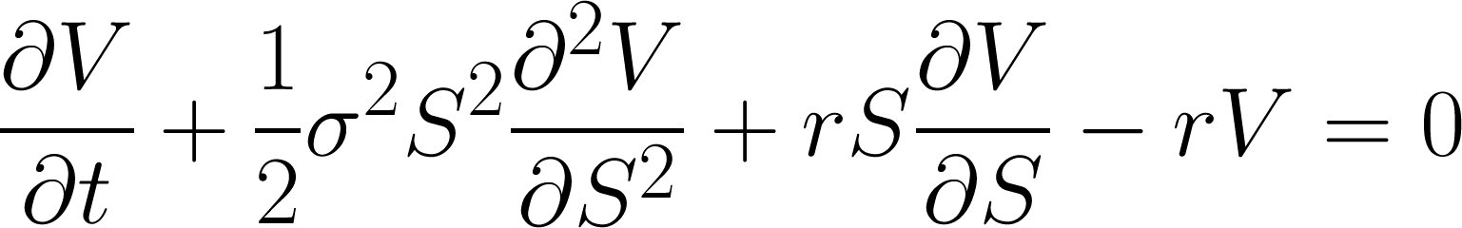

Przy warunkach końcowych na ceny opcji:

Call:



Put:



Dostajemy rozwiązania tego równania, według tych wzorów będziemy wyliczać ceny opcji w danym momencie:

Call:



Put:



Binary Call:

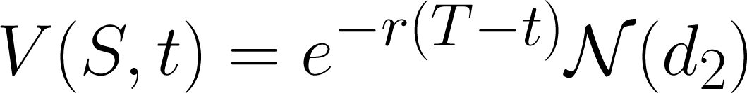

Binary Put:

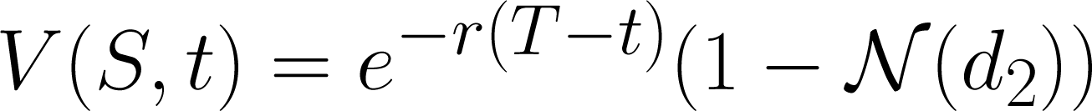

gdzie

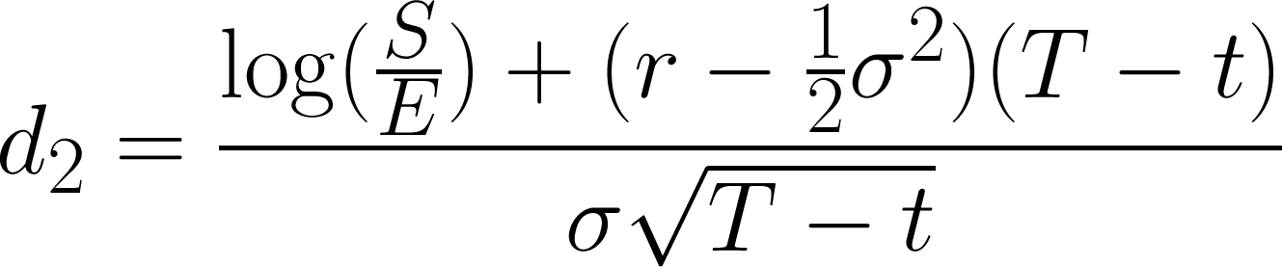

Rysunek - średnia

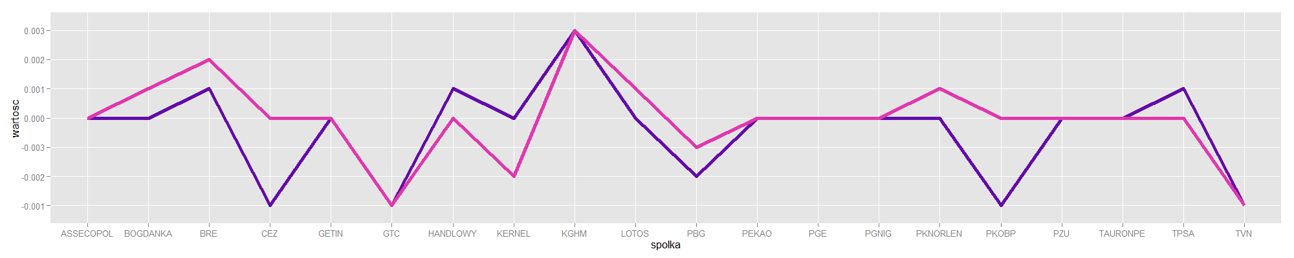

**INSTRUKCJA:** PPM na obrazku “wstaw podpis”.

Lorem ipsum dolor sit amet, consectetur adipisicing elit. Proin nibh augue, suscipit a, scelerisque sed, lacinia in, mi. Cras vel lorem. Etiam pellentesque aliquet tellus. Phasellus pharetra nulla ac diam. Quisque semper justo at risus. Donec venenatis, turpis vel hendrerit interdum, dui ligula ultricies purus, sed posuere libero dui id orci. Nam congue, pede vitae dapibus aliquet, elit magna vulputate arcu, vel tempus metus leo non est.

* + 1. Opisy i wzory opcji

Lorem ipsum dolor sit amet, consectetur adipisicing elit. Proin nibh augue, suscipit a, scelerisque sed, lacinia in, mi. Cras vel lorem. Etiam pellentesque aliquet tellus. Phasellus pharetra nulla ac diam. Quisque semper justo at risus. Donec venenatis, turpis vel hendrerit interdum, dui ligula ultricies purus, sed posuere libero dui id orci. Nam congue, pede vitae dapibus aliquet, elit magna vulputate arcu, vel tempus metus leo non est.

|  |  |  |
| --- | --- | --- |
|  |  |  |
|  |  |  |

Do przeprowadzenia symulacji, potrzebna nam jest macierz kowariancji, której współczynniki wyliczamy ze wzoru:

|  |  |  |
| --- | --- | --- |
|  |  |  |

Lorem ipsum dolor sit amet, consectetur adipisicing elit. Proin nibh augue, suscipit a, scelerisque sed, lacinia in, mi. Cras vel lorem. Etiam pellentesque aliquet tellus. Phasellus pharetra nulla ac diam. Quisque semper justo at risus. Donec venenatis, turpis vel hendrerit interdum, dui ligula ultricies purus, sed posuere libero dui id orci. Nam congue, pede vitae dapibus aliquet, elit magna vulputate arcu, vel tempus metus leo non est.

* 1. Hedging
     1. Wstęp
     2. Hedging niezależny od modelu wyceny
     3. Hedging zależny od modelu wyceny
     4. Delta hedging
     5. Gamma hedging
  2. Premia za ryzyko

1. Delta hedging - symulacje
   1. Wstęp
   2. Rozkład zysku i strat

Rysunek - call@2400

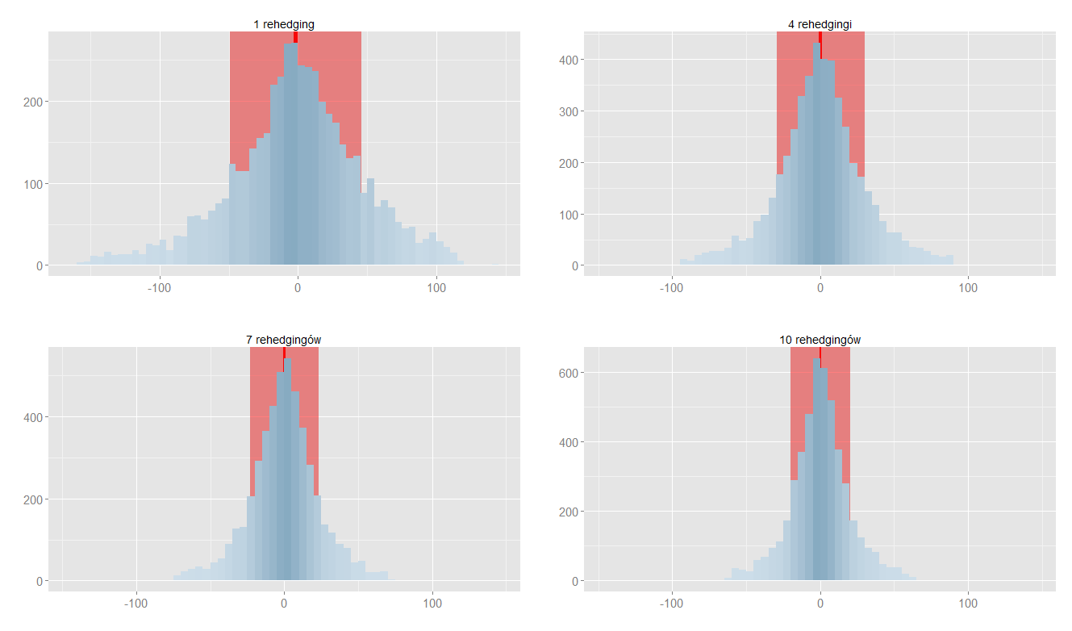

Tutaj było 5000 symulacji na każdy wykres.

* 1. Częstotliwość aktualizacji składu portfela

Rysunek - put@2900

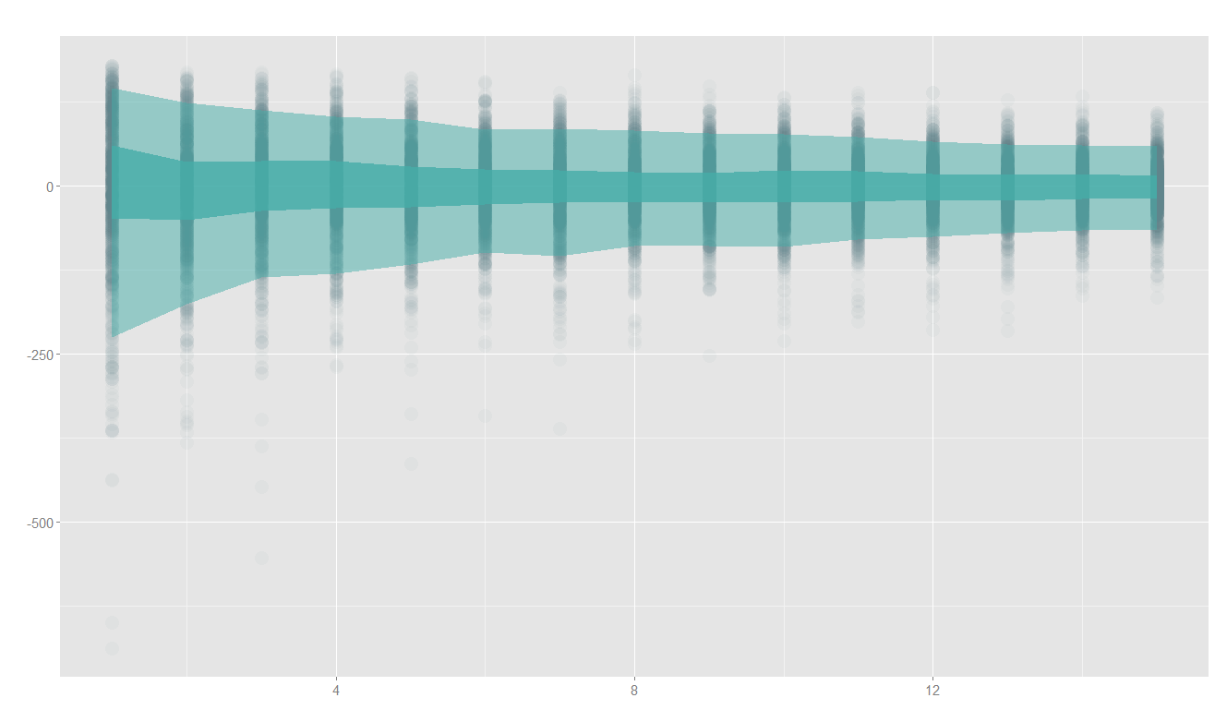

Tutaj było 1000 symulacji na każdy rehedging. Rehedgini: 1, 2, … , 15 razy.

* 1. Uwzględnienie premii za ryzyko
  2. Zastosowanie delta hedgingu w rzeczywistości

Rysunek – zyski/straty dla call@2600

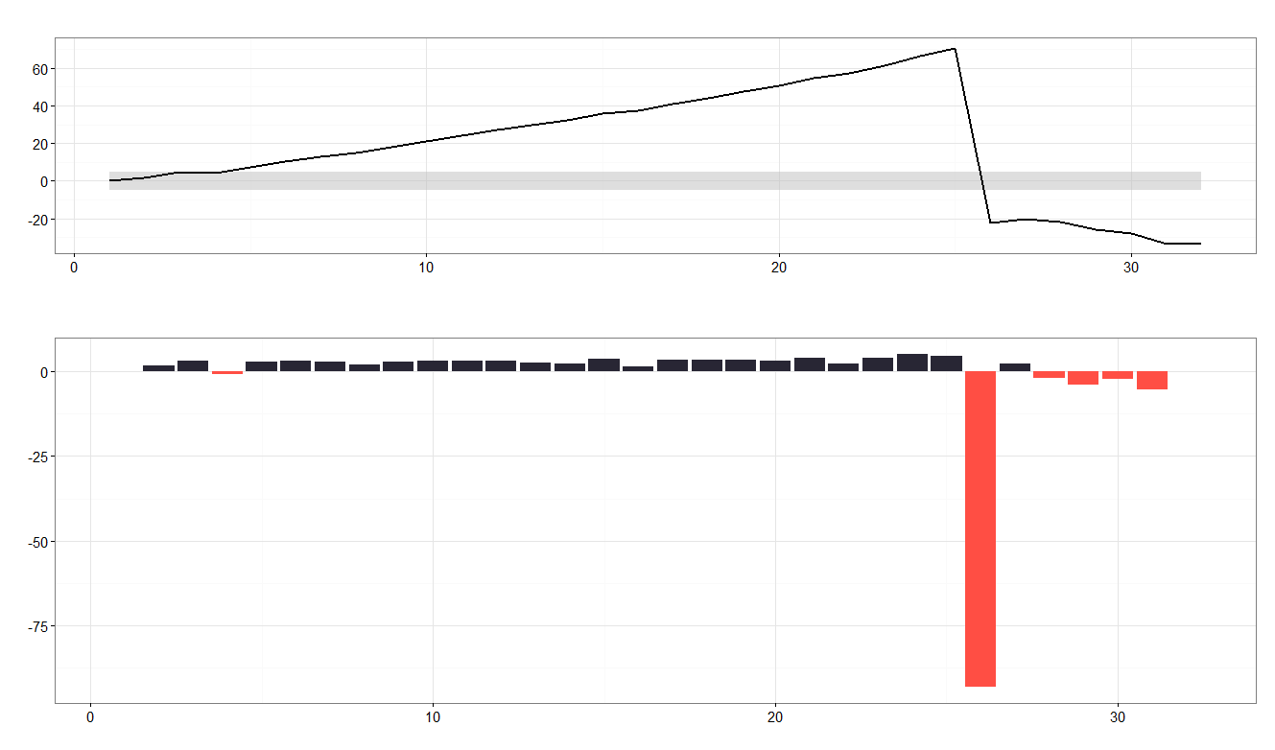

Dla 30 rehedgingów.

Rysunek - delta dla put@3000

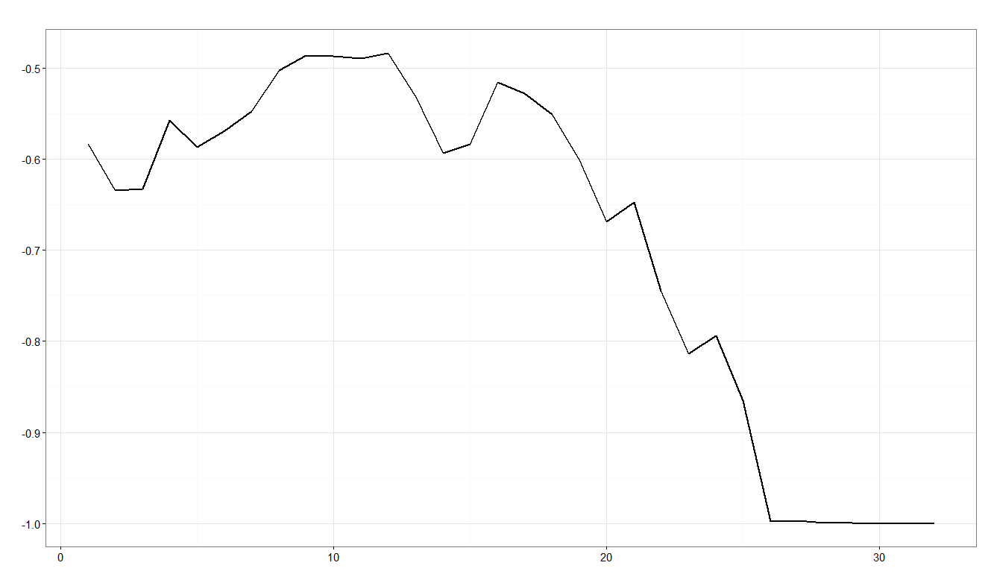

Dla 30 rehedgingów.

* 1. Świat abstrakcyjny VS świat rzeczywisty
  2. Analiza wrażliwości
  3. Wnioski

1. Gamma hedging
   1. Wstęp
      1. Opis

W poprzednich rozdziałach mieliśmy okazję zapoznać się ze strategią zabezpieczania portfela metodą delta hedgingu. W tej części poznamy bardziej efektywną metodę, a mianowicie gamma hedging.

Wyobraźmy sobie, że chcemy zabezpieczyć opcję call z kursem wykonania 2300 i datą zapadalności 16 września 2011. Portfel aktualizujemy raz na tydzień. Jednak tym razem podczas każdej zmiany w portfelu musimy liczyć się z dodatkowymi opłatami – od każdej transakcji pobierana jest prowizja w wysokości 0,4% od jej wartości.

Mamy jednak więcej możliwości na zabezpieczenie naszego portfela: oprócz samego indeksu i inwestycji wolnej od ryzyka, możemy korzystać z opcji binarnych na WIG20, które przyjmujemy, że istnieją z takimi samymi kursami wykonania oraz zapadalnościami, jak opcje europejskie na GPW.

* + 1. Porównanie delta hedgingu z gamma hedgingiem

Poprzednio, używając metody delta hedging, nie kontrolowaliśmy tego, jak będzie zmieniał się nasz portfel podczas kolejnych rehedgingów. Co za tym idzie, w praktyce moglibyśmy być narażeni na duże koszty transakcyjne. Tym razem, wykorzystując opcje binarne jesteśmy w stanie stworzyć portfel będący nie tylko delta-neutralny, ale również gamma-neutralny. Pozycja gamma-neutralna oznacza posiadanie portfela, którego delta jest niewrażliwa na zmianę wartości aktywa bazowego, co oznacza, że nie musimy obawiać się, że przy kolejnej aktualizacji portfela czekają nas radykalne zmiany. Dzięki temu możemy ograniczyć wielkości naszych transakcji podczas kolejnych rehedgingów.

* 1. Analiza wrażliwości
     1. Wartość opcji, a wartość aktywa bazowego
     2. Delta, a wartość aktywa bazowego
     3. Gamma, a wartość aktywa bazowego
  2. Podejście I – wykorzystanie 1 opcji binarnej
     1. Opis problemu

Przyjrzyjmy się najpierw portfelowi złożonemu jedynie z krótkiej pozycji na opcji europejskiej call@2300. Załóżmy ponadto, że dzisiejszy kurs WIG20 to 2700. Oto wykres jego delty:

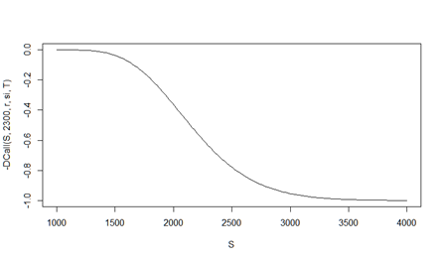

Dokładając do niego odpowiednią ilość samego indeksu otrzymamy oczywiście portfel z deltą równą 0. Jednakże zwróćmy uwagę, że w okolicy dzisiejszego kursu wykres jest mocno pochyły. Oznacza to, że jeśli do momentu kolejnego rehedgingu wartość kursu ulegnie nawet niewielkiej zmianie, to będziemy musieli wyraźnie zmienić ilość indeksu w naszym portfelu.

* + 1. Portfel

Zobaczymy, jak może nam pomóc opcja binarna. W tym celu stwórzmy portfel składający się z zabezpieczanej opcji, pewnej liczby opcji binarnych put z kursem wykonania 2600 oraz pewnej ilości indeksu. Jego wartość jest następująca:

|  |  |  |
| --- | --- | --- |
|  |  |  |

Gdzie:

– wartość opcji call@2300,

– wartość opcji binarnej put@2600,

– wartość indeksu.

* + 1. Opis matematyczny

Chcemy teraz dobrać takie wartości K i , aby uzyskać pozycję delta- oraz gamma-neutralną, czyli taką, aby zachodziły równości:

|  |  |  |
| --- | --- | --- |
|  |  |  |

W kontekście naszego portfela spełnione mają więc być równania:

|  |  |  |
| --- | --- | --- |
|  |  |  |
|  |  |  |

Otrzymujemy więc:

|  |  |  |
| --- | --- | --- |
|  |  |  |
|  |  |  |

* + 1. Wykres delty

Spójrzmy, jak przy powyższych założeniach będzie wyglądał wykres delty naszego portfela:

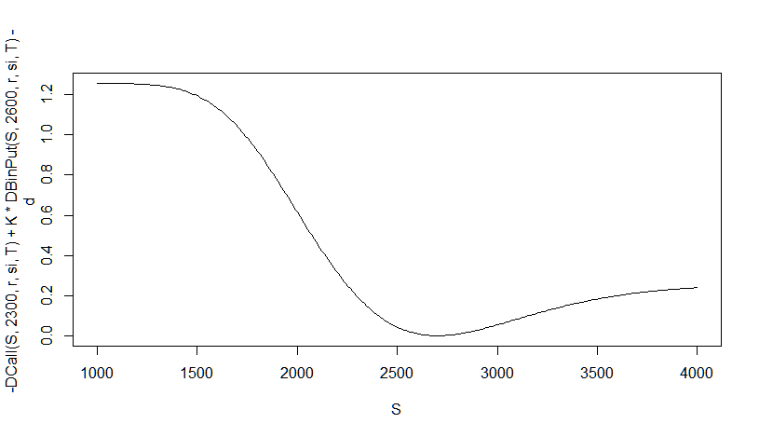

* + 1. Rozkład zysku/straty

(tutaj będzie histogram zysku/straty analogiczny do części A, ewentualnie też wykres zysku/straty narastająco)

* + 1. Wnioski

Jak łatwo zauważyć, tym razem przy niewielkich zmianach kursu delta naszego portfela również niewiele się zmienia, dzięki czemu wystarczają jedynie małe modyfikacje podczas każdej aktualizacji jego składu.

* 1. Podejście II – wykorzystanie 2 opcji binarnych
     1. Opis problemu

Zobaczyliśmy, że dokładając 1 rodzaj opcji binarnych jesteśmy w stanie zbudować portfel gamma-neutralny i ograniczyć w ten sposób zmiany w jego składzie podczas kolejnych aktualizacji. Nic jednak nie stoi na przeszkodzie, żeby pójść o krok dalej i wziąć do portfela różne rodzaje opcji binarnych. Przyjrzyjmy się, czy możemy dzięki temu zyskać jeszcze lepszą pozycję, niż w pierwszym podejściu.

* + 1. Portfel

Zbudujmy w tym celu portfel, składający się, oprócz zabezpieczanej opcji i indeksu, z pewnej liczby opcji binarnych put@2300 oraz tej samej liczby opcji binarnych call@3000. Jego wartość przedstawia się następująco:

|  |  |  |
| --- | --- | --- |
|  |  |  |

Gdzie:

– wartość opcji call@2300,

– wartość opcji binarnej put@2300,

– wartość opcji binarnej call@3000,

– wartość indeksu.

* + 1. Opis matematyczny

Policzmy teraz, ile muszą wynosić K oraz , aby delta oraz gamma naszego portfela były równe 0. Spełnione muszą być oczywiście równania:

|  |  |  |
| --- | --- | --- |
|  |  |  |
|  |  |  |

Stąd łatwo wyliczyć, że:

|  |  |  |
| --- | --- | --- |
|  |  |  |
|  |  |  |

* + 1. Wykres delty

Zobaczmy, jak po takich modyfikacjach będzie zachowywała się delta naszego portfela:

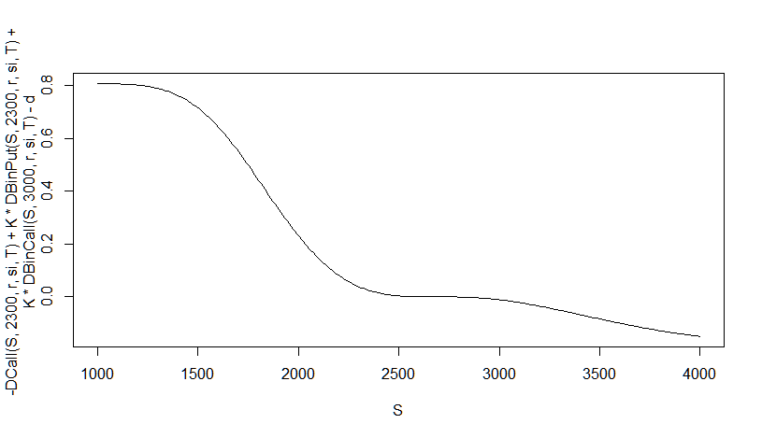

* + 1. Rozkład zysku/straty

(tutaj będzie histogram zysku/straty analogiczny do części A, ewentualnie też wykres zysku/straty narastająco)

* + 1. Wnioski

Patrząc na wykres delty widzimy wyraźnie, że posiadając taki portfel jesteśmy w bardzo komfortowej sytuacji – jego delta jest prawie stała na odcinku od kursu 2500 do 2900. Oznacza to, że jeśli do momentu kolejnego rehedgingu kurs WIG20 nie zmieni się więcej niż o 200 (w dół lub w górę), to zmiany w portfelu będą minimalne. Jest to zdecydowanie lepszy rezultat niż uzyskany poprzednio, przy użyciu tylko jednego rodzaju opcji binarnych.

* 1. Podejście III – wykorzystanie wszystkich dostępnych opcji binarnych
     1. Opis problemu

Wiemy już, że dobieranie do portfela więcej niż jednego rodzaju opcji binarnych może znacznie poprawić naszą pozycję. W związku z tym można nie ograniczać się do jednego czy dwóch rodzajów, ale wykorzystać wszystkie dostępne opcje.

* + 1. Portfel

Tym razem chcemy stworzyć portfel, który oprócz zabezpieczanej opcji i indeksu będzie zawierał wszystkie dostępne opcje binarne. Zauważmy jednak, że naszym celem jest kontrolowanie jego delty, a delty opcji binarnych call i put dla jednakowego kursu wykonania są równe co do modułu, a różnią się jedynie znakiem. W związku z tym nie ma potrzeby brać wszystkich opcji call i wszystkich put – taki sam rezultat otrzymamy, biorąc, powiedzmy, dla kursów wykonania poniżej dzisiejszego opcje put, a dla kursów powyżej – call.

Przyjmijmy, że mamy do dyspozycji 5 serii opcji z kursami wykonania poniżej dzisiejszego oraz 5 serii z kursami powyżej niego. W związku z tym dodajmy do naszego portfela opcje binarne: put@2300, put@2400, put@2500, put@2600, put@2700, call@2800, call@2900, call@3000, call@3100, call@3200, każdą w dowolnej ilości. Wartość takiego portfela to:

|  |  |  |
| --- | --- | --- |
|  |  |  |

Gdzie:

– wartość opcji call@2300,

– wartość i-tej opcji binarnej put,

– wartość i-tej opcji binarnej call,

– wartość indeksu.

* + 1. Opis matematyczny
    2. Wykres delty
    3. Rozkład zysku/straty
    4. Wnioski
  1. Wnioski

1. Test formuły Ito
   1. Teoria

Aby sprawdzić prawdziwość formuły Ito, postanowiliśmy, że mając podstawowe równanie służące do generowania trajektorii cen akcji



będziemy nakładać nań funkcje będącymi wielomianami Hermita. Na przykład dla pierwszego wielomianu Hermite'a:

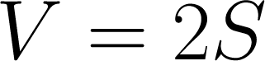

Wtedy otrzymujemy nowy proces stochastyczny V, dla którego stosując formułę Ito, możemy napisać stochastyczne równanie różniczkowe. W przykładzie, będzie to:

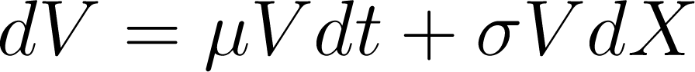

Następnie wykorzystaliśmy numeryczny algorytm Eulera-Maruyamy, do generowania trajektorii takiego równania. Znając rozwiązanie równania na S, możemy sprawdzić jak wygenerowane trajektorie V mają się do trajektorii S. Wybór wielomianów Hermita jest nieprzypadkowy, stanowią one ortogonalną bazę w przestrzeni **L^2 TODO**.

* 1. Badanie własności martyngału

Wiadomo że całka Ito z procesu, który jest martyngałem, też jest martyngałem. Ta wiedza daje nam możliwość kolejnego testu, który mógłby odrzucić hipotezę o prawdziwości formuły Ito. Gdyby okazało się że większość wygenerowanych rozwiązań V nie spełnia własności martyngału. Do sprawdzenia tej hipotezy użyliśmy testu Domingueza-Lobato, testującego hipotezę różnicy martyngałów (MDS). Test ten jest dostępny w pakiecie "vrtest" w R. Wyliczane są dwie statystyki Kołmogorowa-Smirnowa oraz Cramera von Misesa. Oba testy w 6% przypadków orzekały, że dane procesy stochastyczne, nie mają własności MDS, a co za tym idzie nie są martyngałami. Testy powtórzono 100 razy, ze względu na długi czas obliczeń.

* 1. Test normalności zwrotów

Dodatkowo postanowiliśmy przeprowadzić prostszy test. Znamy bezpośrednie rozwiązanie równania na S, dlatego znamy też rozkład zwrotów z tego równania. Wysymulowaliśmy 1000 trajektorii S, korzystając z metody Eulera-Maruyamy, następnie dla każdej policzyliśmy zwroty. Testowaliśmy hipotezę o normalności rozkładu tych zwrotów przy pomocy testów Shapiro-Wilka i Jarque-Bery. Okazuje się, że aż 95% z wysymulowanych trajektorii ma rozkład normalny zwrotów, co jest bardzo zadowalającym wynikiem. **TODO dać coś?**

* 1. Test dla wielomianów Hermite'a

Poniżej przedstawimy kilka wykresów ilustrujących nasze eksperymenty numeryczne. Wygenerowaliśmy trajketorie dla pierwszych 10 wielomianów, dla przejrzystości wybrano 4 pierwsze wielomiany Hermite'a, pozostałe wykresy były podobne. Przedział czasu został podzielony na 1000 części, w tych punktach czasowych generujemy trajektorie ruchu Browna, które następnie wykorzystujemy do symulacji ścieżek S i V jednocześnie. Na rysunkach czarna linia oznacza trajektorię wygenerowaną numerycznie dla procesu V przy użyciu algorytmu Eulera-Maruyamy, linia czerwona przedstawia funkcję V nałożoną na trajektorię S, wygenerowaną w ten sam sposób.

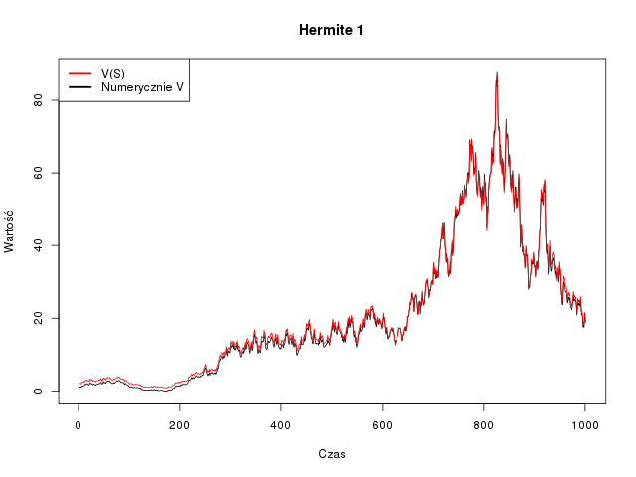

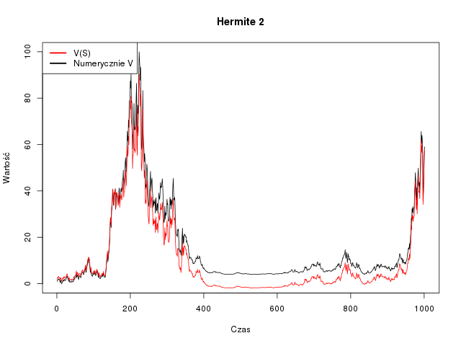

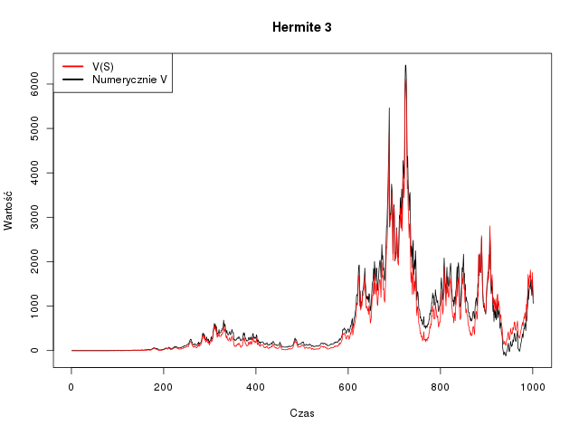

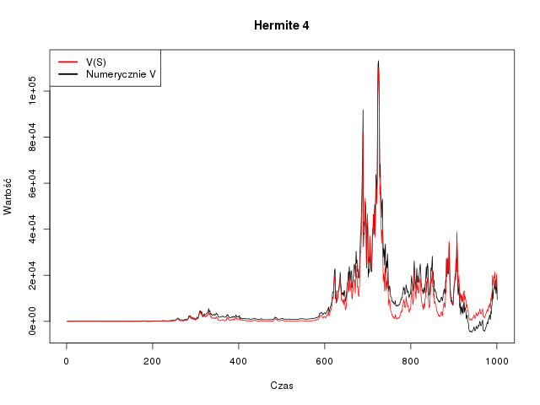

Na rysunkach można zobaczyć bardzo dużą zależność wyników dla obu symulacji, powstałe różnice wynikają z niedokładności metody numerycznej. Jak widać, zastosowanie formuły Ito daje bardzo dobre wyniki.

1. Podsumowanie
   1. Pierwsza część
   2. Druga część